Školní rok: | Cívka v odvodu se střídavým proudem | Třída:
Datum: | Jméno a příjmení: | Protokol č.
Spolupracoval:

Pomůcky: počítač, rozhraní LabQuest, voltmetr VP-BTA, ampérmetr HCS-BTA, cívka K počítači připojíme rozhraní LabQues a voltmetr a ampérmetr.

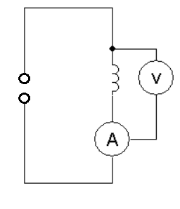
1) Změříme odpor a indukčnost cívky
R = Ω L = H
2) Sestavíme obvod podle schématu. Spustíme program Logger Lite. Nastavíme Experiment/sběr dat parametry: 0,1 s, 10 000 vzorků za sekundu.
3) Spustíme měření. Přidáme názvy grafu a zrušíme spojovat body. Grafy zkopírujeme do protokolu.
4) Z grafu určíme amplitudu napětí a proudu, napětí a proud v čase 0, čas t₀, kdy graf poprvé protne osu x a potom čas t₅ o pět period později. Spočítáme fázový posun a periodu.
napětí: U_{m} = V
 |  | t₀ | t₅
t (s) | 0
u (N) |  | 0 | 0

ϕ = rad T = s
Napíšeme rovnici pro okamžité napětí ve tvaru: $u= U_{m}\sin{(ωt+φ)}$
proud: I_{m} = A
 |  | t₀ | t₅
t (s) | 0
u (N) |  | 0 | 0

ϕ = rad T = s
Napíšeme rovnici pro okamžité napětí ve tvaru: $i= I_{m}\sin{(ωt+φ)}$
5) Určíme fázový posun napětí vůči proudu: ϕ = rad

Ověření výpočtem:

